HEV, PHEV, EV

# **주제** – 전기차

## **제목 – 비슷한 듯 다른HEV, PHEV, EV**

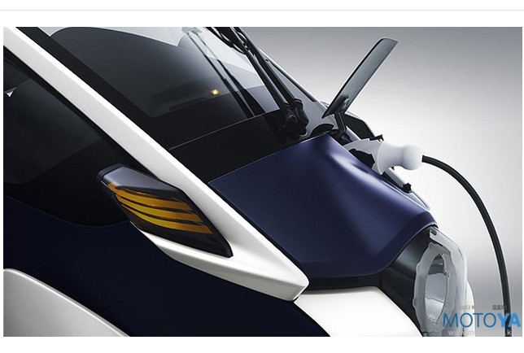

국제 에너지기구(IEA)는 한 연구 결과를 통해 2020년을 기점으로 내연기관차의 판매량이 감소하기 시작하여 2050년에는 시장점유율이 14%까지 하락할 것으로 내다봤다. 환경 규제의 강화와 함께 자동차 업계는 내연기관차에 온 힘을 쏟지 않고 기존 내연기관을 대체할 새로운 동력원을 얹은 모델 라인업을 구축하고 있다. 하이브리드 전기차를 포함해 플러그인 하이브리드 전기차, 순수 전기차 등이 대표적이다. 이 셋은 주행 시 전기를 이용한다는 공통점 외에는 많은 차이가 있다. 이들의 차이를 짚어보았다.

**하이브리드 전기차(HEV, Hybrid Electric Vehicle)**한 가지 동력원만을 사용하는 일반적인 자동차와 달리 두 개 이상의 동력원에 의해 차체가 구동되는 차량으로, 주로 내연기관과 전기 모터를 동시에 갖춘 하이브리드 전기차를 가리키는 단어로 사용된다. 일반적으로 전기 모터는 일정 속도 미만으로 달릴 때 쓰인다. 차량이 주행하면서 발생하는 전기 에너지, 그리고 회생 제동 등의 방법을 통해서 전기 모터 구동에 필요한 전력을 공급한다. 그러다가 일정 속도를 넘어가거나 배터리에 충전된 전력이 일정 수준 이하로 떨어졌을 때 내연기관이 작동하는 구조다. 내연기관과 전기 모터를 함께 갖춘 만큼 연료 소비나 오염 물질의 배출량을 줄일 수 있을 뿐만 아니라 연료 효율성 또한 높일 수 있다. 주행 중 자체 발전기와 회생 제동 등을 통해 끊임없이 배터리를 충전하기 때문에 별도의 충전소가 필요 없다는 점도 장점이다. 토요타 프리우스가 1997년 세계 최초로 양산화에 성공했다.

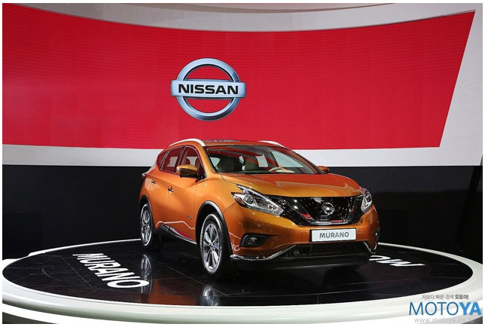

`닛산 올 뉴 무라노`는 닛산이 부산모터쇼를 통해 국내 최초로 선보인 하이브리드 모델이다. 풀 체인지를 거쳐 3세대로 거듭난 무라노는 레저넌스 컨셉트(Resonance Concept) 디자인 언어를 계승하여 차세대 닛산 SUV 디자인을 완성했다. 내부는 VIP 라운지 컨셉으로 프리미엄 SUV에 걸맞은 실내로 꾸몄다. 파워트레인으로는 2.5리터 QR25 슈퍼차저 엔진과 15kW 전기 모터를 조합해 253마력의 최고출력을 발휘한다. 또한, 1 모터-2 클러치 방식의 인텔리전트 듀얼 클러치 시스템을 통해 2세대 가솔린 모델 대비 약 35% 향상된 11.1km/l의 복합연비를 기록하며 경제성 또한 확보했다.

**플러그인 하이브리드 전기차(PHEV, Plug-in Hybrid Electric Vehicle)**하이브리드 전기차에 더욱 대용량의 전기 배터리를 탑재한 형태. 외부 전기 콘센트에 플러그를 꽂아 배터리를 충전하고 배터리로 전기 모터를 구동해 달리다가, 전기가 모두 소모되면 내연기관 엔진으로 움직이는 방식이다. 제조사에 따라서는 외부 충전을 통해서뿐만 아니라 내연기관을 통해 전기 배터리를 충전시키는 경우도 있다. 배터리의 용량이 작아 내연기관과 회생 제동을 통해 배터리 전력을 충전시킬 수 있는 하이브리드 전기차와 달리 배터리의 용량이 훨씬 커 같은 방법으로는 배터리 충전에 한계가 있다. 외부에서의 전력 공급이 필수적인 것은 이러한 이유 때문이다. 내연기관과 순수 전기차의 요소를 함께 갖추었기 때문에 일반적인 내연기관차보다 친환경적이며 연비도 우수하다. 배터리가 다 되어 `갑작스럽게 멈추지 않을까`하는 불안에 떨 필요도 없다. 전문가들은 이러한 플러그인 하이브리드 시스템이 전기 자동차로 가기 위한 중간 단계라고 평가하고 있다.  
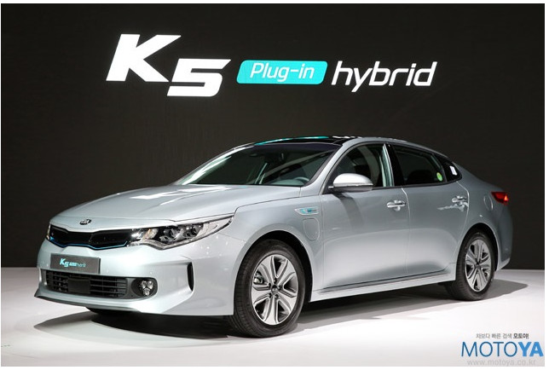

부산모터쇼를 통해 공개된 대표적인 플러그인 하이브리드 모델로 기아자동차의 `K5 PHEV`가 있다. 부산모터쇼에서 국내 최초로 공개된 K5 PHEV는 기아차의 첫 플러그인 하이브리드 모델로, 9.8kWh 배터리와 50kW 모터를 적용해 EV와 HEV 두 가지 모드로 주행할 수 있다. EV 모드는 배터리를 완전히 충전했을 경우 최대 44km를 전기 모터로만 주행할 수 있는 수준이다. 두 모드 사이의 자연스러운 전환이 이루어지도록 주행상황에 따라 긴밀하게 변속기를 제어하는 기술도 적용되었다. 여기에 2.0리터 GDI 엔진을 탑재해 156마력의 최고출력을 확보했다. 전기모터 결합 시 출력은 205마력까지 상승한다.  
  
**순수 전기자동차(EV, Electric Vehicle)**말 그대로 전기를 동력으로 움직이는 자동차다. 화석 연료를 연소시켜 작동하는 내연기관차의 엔진이 전기 배터리로 작동하는 전기 모터로 대체되었다는 점이 가장 큰 차이점이다. 배기가스가 전혀 없으며 소음이 작다는 점이 순수 전기자동차(이하 전기차)의 대표적인 장점이다. 그러나 여전히 짧은 1회 충전 시 주행가능 거리는 전기차가 시장점유율 확보를 위해 반드시 풀어야 할 과제다. 사실 놀랍게도 전기차는 가솔린 자동차보다 빠른 1873년 최초로 개발되었다. 그러나 무거운 배터리 중량과 긴 충전시간 대비 짧은 주행거리 등의 단점으로 인해 실용화되지는 못했다. 그러다가 1990년대 공해로 인한 환경 오염 문제가 심각한 문제로 떠오르면서 자동차 제조사들은 본격적인 전기차 개발에 돌입했고, 현재까지 앞다퉈 상용화된 전기차를 내놓고 있다.

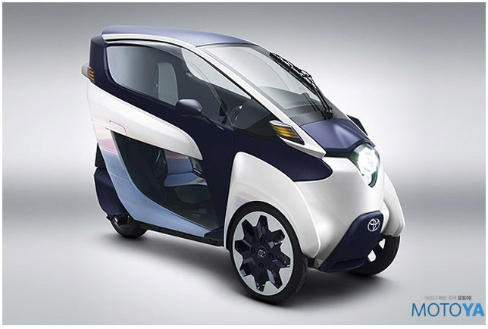

앞의 두 모델과 마찬가지로 토요타의 전기차 `i-ROAD(아이로드)` 역시 부산모터쇼를 통해 국내 최초로 공개되었다. 토요타 i-ROAD는 도시 내 근거리 이동에 최적화된 초소형 삼륜 전기차다. 전장 X 전폭 X 전고(mm)는 각각 2,345 X 850 X 1,455로 작은 차체를 지닌 만큼 기동성이 뛰어나고 주차가 편하다는 등의 장점이 있다. 여기에 차체 균형을 유지하기 위해 `액티브 린 시스템(Active Lean System)`을 적용해 핸들의 움직임에 따라 좌우 바퀴의 높낮이가 달라지며 차체의 기울기를 자동으로 제어한다. 2kW 전기 모터와 2개의 리튬-이온 배터리를 탑재했으며 르노 트위지와 마찬가지로 가정용 콘센트를 통해 충전할 수 있다. 최고속도는 60km/h(일본형)이며 최대 주행 거리는 50km다.

출처 : <https://www.motoya.co.kr/news/articleView.html?idxno=11985>